**Jobsheet 2 Pemrograman Web**

**Menyajikan Cascading Style Sheet untuk Memformat Tampilan Teks Kelas X TKI SMKN 1 Katapang**

**Semester 2 Tahun Ajaran 2015/2016**

1. **Tujuan**

Memahami style-style dasar CSS untuk memformat tampilan teks

Menerapkan beberapa style untuk memformat tampilan teks.

Menyajikan CSS untuk memformat tampilan teks pada sebuah halaman web

1. **Tes Pengetahuan Awal**
2. Sebutkan sedikitnya 5 properti dari pengaturan teks menggunakan CSS

……………………………………………………………………………………………………………………………………………………………………………………………………………………………………………………………………………………………………………………………………………………………………………………………………………………………………………………………………

1. Tuliskan format penulisan CSS untuk memberikan warna pada teks

……………………………………………………………………………………………………………………………………………………………………………………………………………………………………………………………………………………………………………………………………………………………………………………………………………………………………………………………………

1. Tuliskan format penulisan CSS untuk memberikan efek bayangan

……………………………………………………………………………………………………………………………………………………………………………………………………………………………………………………………………………………………………………………………………………………………………………………………………………………………………………………………………

1. Tuliskan format penulisan CSS untuk pengaturan spasi antar karakter pada paragraf

……………………………………………………………………………………………………………………………………………………………………………………………………………………………………………………………………………………………………………………………………………………………………………………………………………………………………………………………………

1. Tuliskan format penulisan CSS untuk pengaturan spasi antar kata pada paragraf

………………………………………………………………………………………………………………………………………………………………………………………………………………………………………………………………………………

1. **Alat dan Bahan**

a. PC/Laptop

b. Aplikasi text editor (notepad++, sublime text, dll)

c. Browser

1. **Landasan Teori**

**Pengaturan warna pada teks**

CSS dapat terapkan untuk mengatur warna dari teks. Pengaturan warna teks dengan CSS dapat menggunakan nilai warna sebagai berikut :

▪ nilai HEX → misalnya, "#ff0000"

▪ nilai RGB→ misalnya, "rgb(255,0,0)"

▪ nama dari warna tersebut→misalnya "red"

Format penulisan untuk pemberian warna pada text menggunakan CSS adalah sebagai berikut :

selector {color: “value warna”;}

**Pengaturan spasi antar karakter/letter spacing**

Pengaturan spasi digunakan untuk mengatur jarak antar karakter pada teks. Format penulisan CSS untuk letter spacing: selector {letter spacing: “value”;}

**Pengaturan bentuk bentuk teks/teks decoration**

Pengaturan teks decoration bertujuan untuk mengatur atau menghilangkan teks decoration yang ada. Format penulisan css untuk teks decoration adalah sebagai berikut:

selector {text-decoration: “value”;}

**Pengaturan spasi antar kata/word spacing**

Digunakan untuk mengatur jarak spasi antar kata pada HTML. Format penulisan word spacing adalah: selector {word-spacing: “value”;}

**Pengaturan jarak indentasi paragraf/text indent**

Text indent digunakan untuk mengatur jarak inden dari baris pertama. Format penulisan css text indent: selector {text-indent: “value”;}

**Perubahan huruf besar dan huruf kecil dari sebuah teks/text-transform**

Digunakan untuk mengubah huruf yang ada pada suatu kalimat, apakah terdiri dari huruf kesar semua, huruf kecil semua atau dengan huruf kapital di setiap kata. Format penulisan text transform: selector {text-transform: “value”;}

**Pemberian efek bayangan pada teks/text shadow**

Digunakan untuk memberikan efek bayangan pada teks. Format penulisan CSS text shadow: selector {text-shadow: “koordinat X” “koordinat Y” “warna”;}

**Pengaturan text alignment**

Digunakan untuk mengatur horizontal alignment pada text. Bila ingin mengatur vertical alignment maka property text-alignment diganti menjadi vertical-alignment. Format penulisan css text aligntment: selector {text-align: “value”;}

1. **Langkah Kerja**
2. Buat folder di drive D:, dengan nama folder nama anda. Misal: prakweb_smt2_nama
3. Buat subfolder praktikum2 di dalam folder yang sudah dibuat sebelumnya.
4. Buka aplikasi notepad++ / sublime text sebagai web editor.
5. Simpan elemen-elemen struktur dokumen HTML tersebut dalam format .html dan file css eksternal dengan ekstensi .css
6. Jalankan masing-masing contoh elemen struktur HTML tersebut dengan menggunakan web browser.

Percobaan

Buatlah halaman web sebagai berikut:

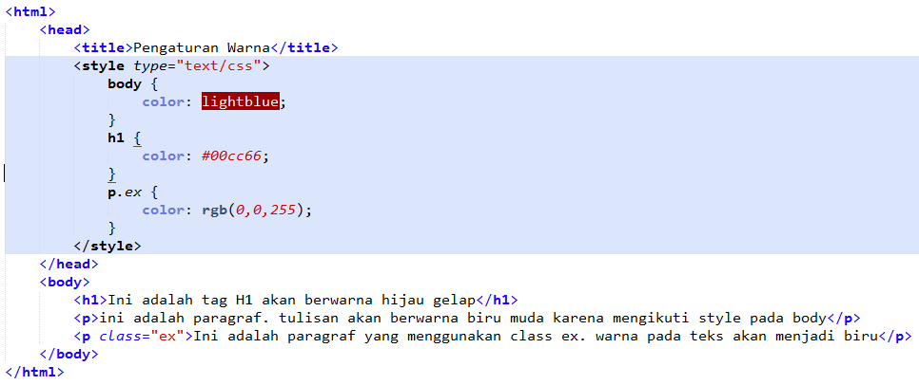

Simpan file tersebut dengan nama color.html

Hasilnya:

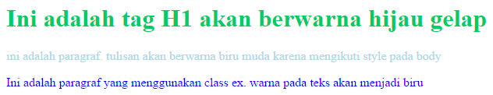

Buatlah halaman web sebagai berikut:

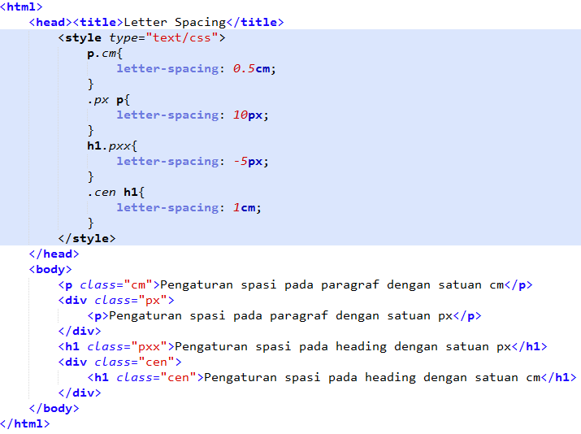

Simpan file tersebut dengan nama l-spacing.html

Hasilnya:

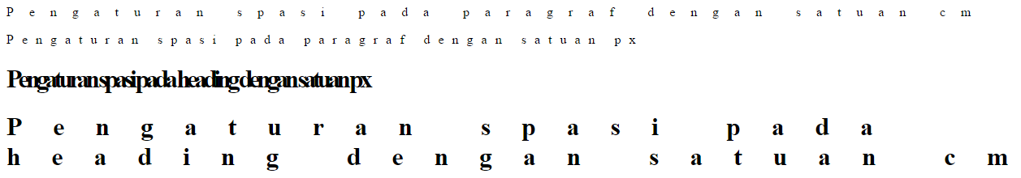

Buatlah halaman web sebagai berikut:

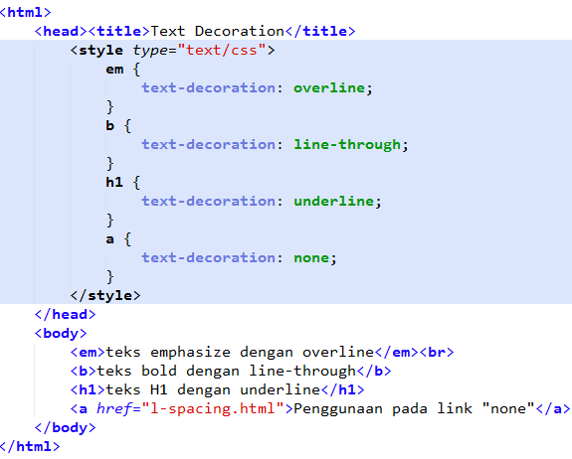

Simpan file tersebut dengan nama decor.html

Hasilnya:

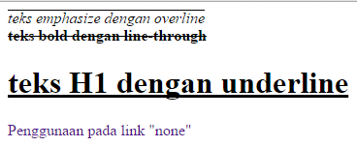

Buatlah halaman web sebagai berikut:

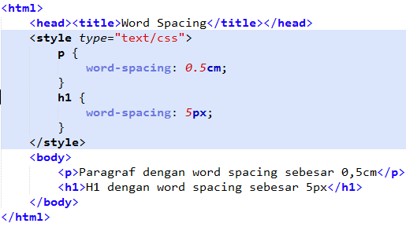

Simpan dengan nama w-spacing.html

Hasilnya:

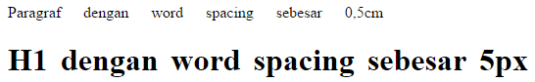

Buatlah halaman web sebagai berikut:

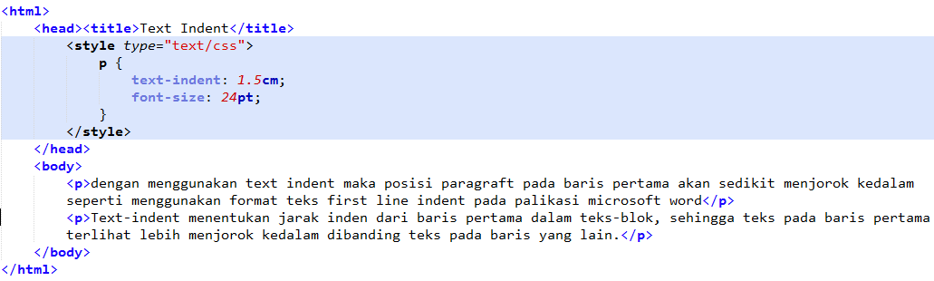

Simpan file tersebut dengan nama text-indent.html

Hasil:

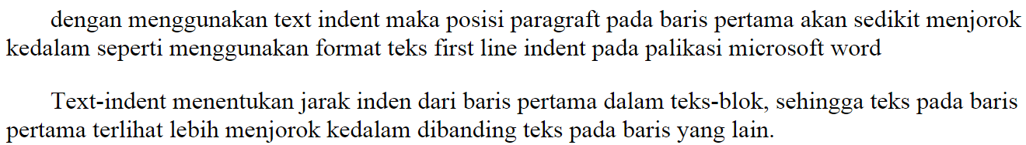

Buatlah halaman web sebagai berikut:

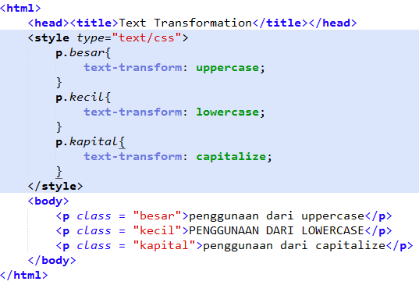

Simpan file tersebut dengan nama text-transform.html

Hasil:

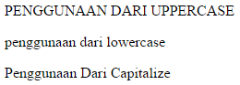

Buatlah halaman web sebagai berikut:

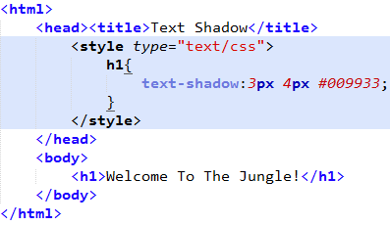

Simpan file tersebut dengan nama text-shadow.html

Hasilnya:



Buatlah halaman web sebagai berikut:

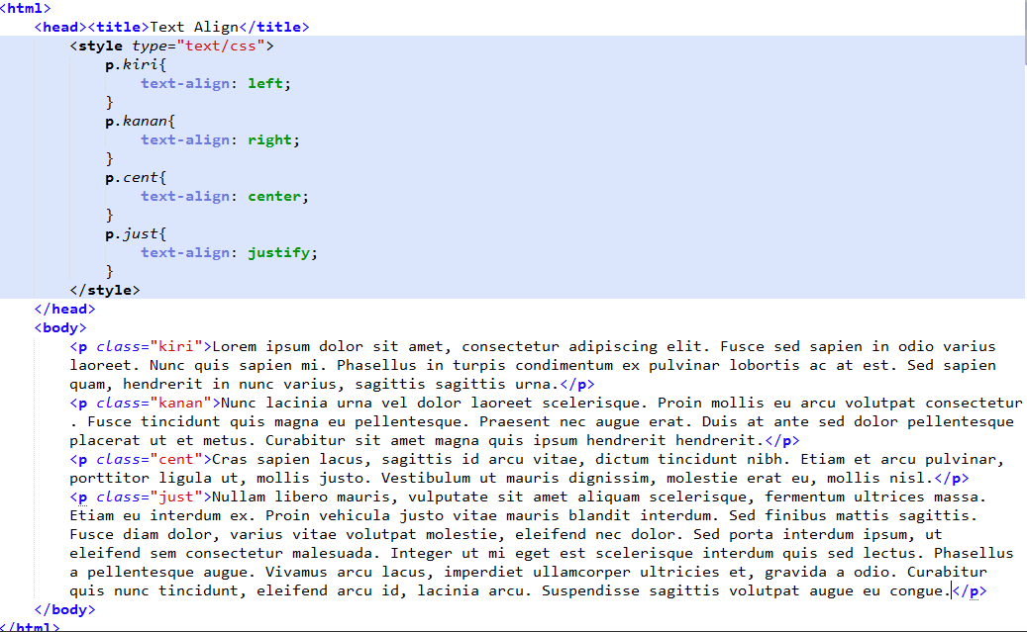

Simpan dengan nama text-alignment.html

Hasilnya:

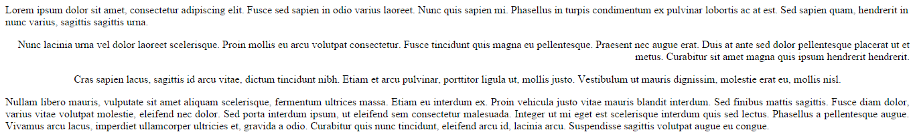

1. **Tugas Praktikum**
2. Buat halaman web dengan tampilan dan format seperti pada gambar berikut:

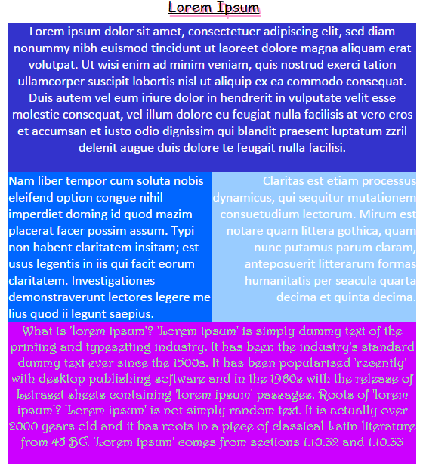

1. Buatlah tampilan halaman web dengan memberikan style pada teks yang digabungkan dengan tabel serta gambar seperti pada contoh berikut

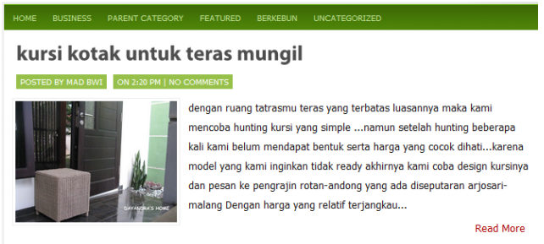

Ketentuan :

1. Posisi text dan bentuk layout sesuai dengan gambar
2. Gunakan CSS untuk mengatur posisi text
3. Gunakan CSS untuk mengatur text-alignment
4. Gunakan CSS untuk mengatur warna text
5. Isi text, font dan warna bebas.
6. Simpan file dengan nama TJ2_nama_kelas.rar